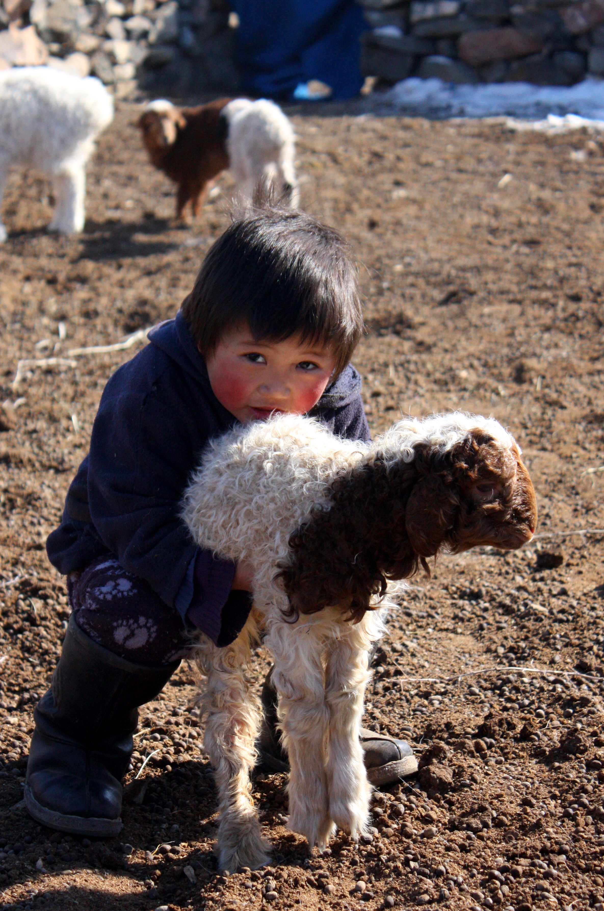  Mongolia  Misjonsprosjekt NLM | Språk, litteratur og musikk  Tillegg 1 til Ressursperm for lærere i grunnskolen. Ideer til bruk i norsk-, engelsk- og musikktimer for elever i 1.-10. klasse  Gunn Andersson

Innholdsfortegnelse
Mongolske salmer og sanger oversatt til norsk 3
Guds Ord 3
Tilgi meg 5
Mongolske barnesanger med bevegelser 7
Bi dere dårå 7
In bol Jesos 8
Poesi 10
Mongolsk språk: 11
Det mongolsk-kyrilliske alfabetet: 11
Noen mongolske ord og fraser: 13

Mongolske salmer og sanger oversatt til norsk

Guds Ord
Tekst og melodi: Purevdorj Jamsran, etter Jesaja 55,10-11
Oversettelse: Gunn Andersson

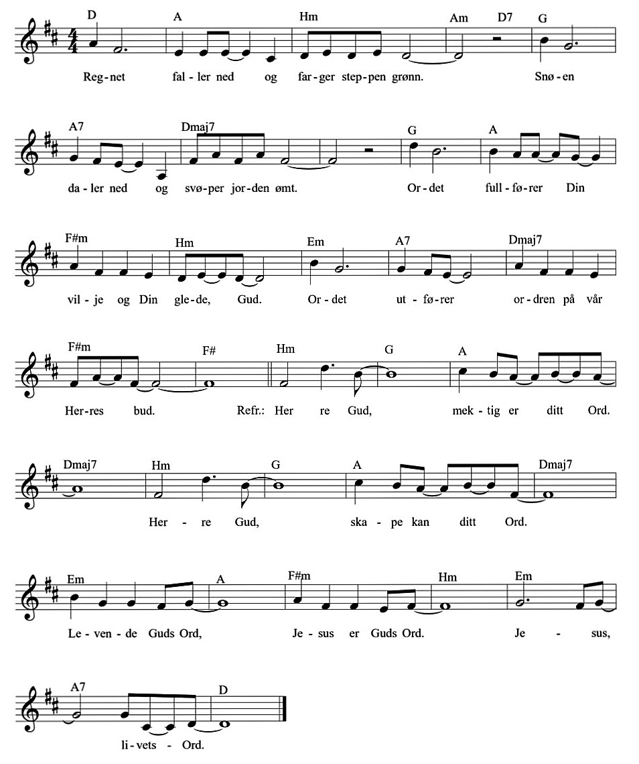

Guds Ord
Regnet faller ned og farger steppen grønn.
Snøen daler ned og svøper Jorden ømt.
Ordet fullfører Din vilje og Din glede, Gud.
Ordet utfører ordren på vår Herres bud.

Refr. Herre Gud, mektig er ditt Ord.
Herre Gud, skape kan ditt Ord.
Levende Guds Ord,
Jesus er Guds Ord.
Jesus – Livets Ord.

Solen lyser og gir verden energi.
Våren vekker trærne; døden blir til liv.
Sønnen kom av miskunn for å frelse og gi fred.
Den som lar seg elske lever i all evighet.

Tilgi meg
Tekst og melodi: Purevdorj Jamsran
Oversettelse: Gunn Andersson

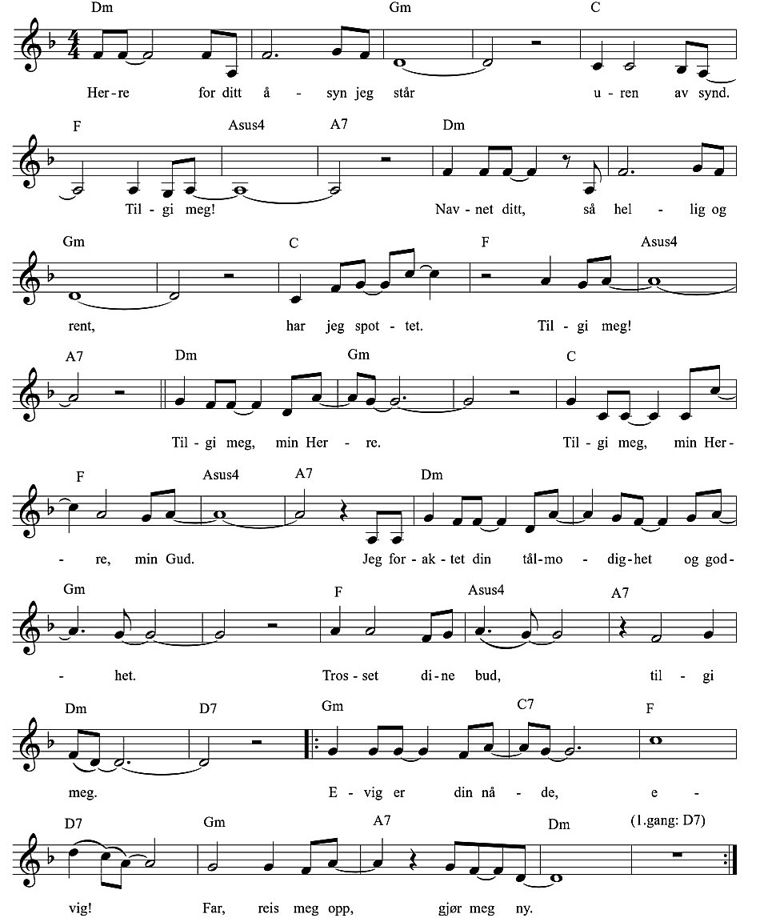

Tilgi meg
Herre, for ditt åsyn jeg står
Uren av synd. Tilgi meg!
Navnet ditt, så hellig og dyrt
Har jeg krenket. Tilgi meg!
Tilgi meg, min Herre.
Tilgi meg, min Herre, min Gud.
Jeg foraktet din tålmodighet og godhet,
Trosset dine bud, tilgi meg.
:/: Evig er din nåde, evig!
Far, reis meg opp, gjør meg ny. :/:

Full av synd besvarte jeg ei
Din kjærlighet, o Gud. Tilgi meg!
Navnet ditt, så hellig og rent,
Har jeg spottet. Tilgi meg!
Tilgi meg, min Herre.
Tilgi meg, min Herre, min Gud.
Jeg foraktet din tålmodighet og godhet,
Trosset dine bud, tilgi meg.
:/: Evig er din nåde, evig!
Far, reis meg opp, gjør meg ny. :/:

Mongolske barnesanger med bevegelser

Bi dere dårå
Tekst og melodi: Ukjent
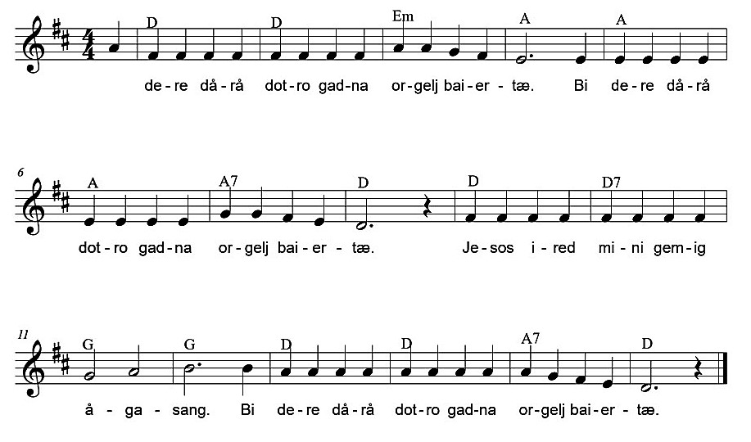

Bi dere dårå dotro gadna orgeldj baiertæ.
Bi dere dårå dotro gadna orgeldj baiertæ.
Jesos ired mini gemig ågasang.
Bi dere dårå dotro gadna orgeldj baiertæ.

Norsk oversettelse:
Jeg er alltid glad, både oppe og nede, inni og utenpå,
For Jesus har kommet og vasket bort min synd!

Bevegelser:
Bi
dere (pek oppover med begge pekefingrene, like foran kroppen)
Dårå (pek nedover med begge pekefingrene, like foran kroppen)
dotro (pek innover med begge tomlene, mot hjertet)
gadna (pek utover med begge pekefingrene)
orgeldj baiertæ (klapp tre ganger, vekselvis til høyre og venstre side)
Jesos ired (løft hendene skrått oppover til ene siden med åpne håndflater)
Mini gemig (legg håndflatene i kors over brystet)
Ågasang («når det stormer»-bevegelse med armene mens en bøyer seg framover)

In bol Jesos
Tekst og melodi: Purevdorj Jamsran
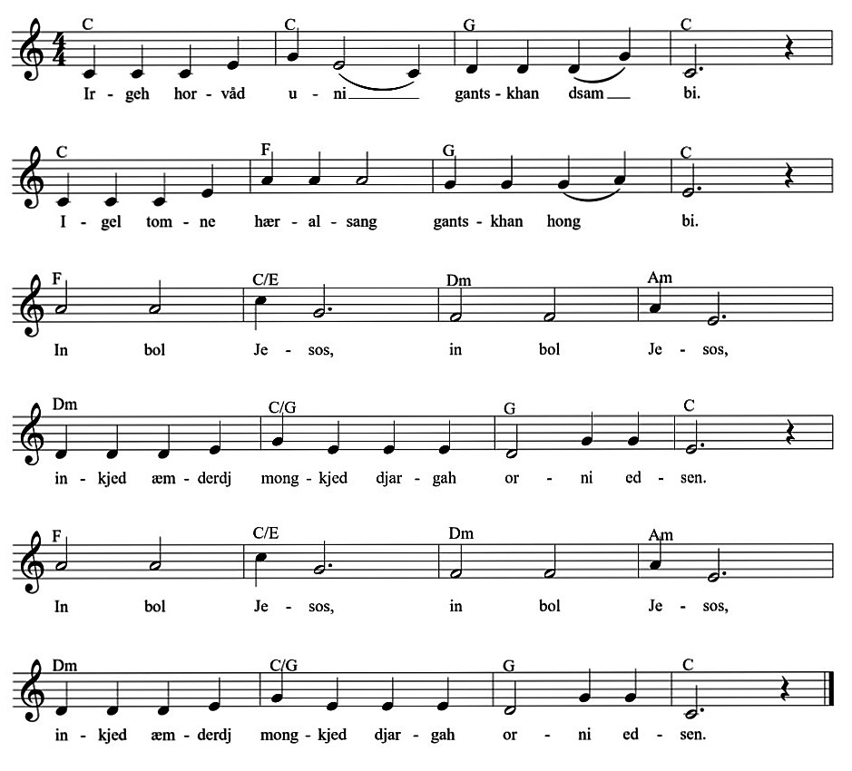

Irgeh horvåd uni gantskhan dzam bi.
Igel tomne hæralsang gantskhan hong bi.
In bol Jesos,
In bol Jesos,
Inkjed æmderdj mongkjed djargah orni edzen.
In bol Jesos,
In bol Jesos,
Inkjed æmderdj mongkjed djargah orni edzen.

Norsk oversettelse:
Det finnes bare en vei i verden,
Og det finnes bare en som har elsket menneskene.
Det er Jesus, han som er herre i det evige, gledesfylte løfteslandet.

Bevegelser:
Irgeh horvåd uni (form hendene til en ball eller jordklode. Det skal være litt plass inni ballen. La hendene forme ballen rytmisk, fram og tilbake fire ganger, mens en synger.)
Gantskhan dzam bi (pek med høyre pekefinger opp i lufta rytmisk, tre ganger. La venstre hånd støtte høyre albue mens en peker.)
Igel tomne (legg håndflatene i kors over brystet)
Hæralsang (tegn et hjerte i lufta. Bruk begge hender sammen: start øverst i spissen, tegn opp og ut samtidig med begge hender, og slutt nede i spissen.)
Gantskhan hong bi (pek med høyre pekefinger opp i lufta rytmisk, tre ganger. La venstre hånd støtte høyre albue mens en peker.
In bol (snurr hendene fort rundt hverandre, som et hjul. («når det stormer»))
Jesos (løft begge hendene åpne opp til høyre side, som å peke oppover mot Jesus med hendene)
In bol (snurr hendene fort rundt hverandre, som et hjul. («når det stormer»))
Jesus (løft begge hender åpne, denne gangen opp til venstre side, som å peke oppover mot Jesus med hendene)
Inkjed æmderj monkjed djargakh orni edzen
(start med armene i høyde med livet. Hold hendene vendt fra hverandre, åpne, og vendt oppover. Fingrene kan godt sprike litt. I en rytmisk bevegelse vendes hendene vekselvis innover mot hverandre og utover fra hverandre, mens de løftes oppover og utover, og tegner to halvsirkler. Bevegelsen brukes for å beskrive det vakre i himmelen.

Poesi
Alle dikt er hentet fra boka Mongolian Calligraphy & Poetry, som ble gitt ut av The Academy of Culture and Poetry i Ulaanbaatar, 2007. Tekstene er gjendiktet til engelsk av Simon Wickham-Smith.

Poems by D. Natsagdorj (1906-1937)

Poem 1
The voiceless limpid river flows,
The moon’s reflection whispers tales of love.

Poem 2
The name Mongolia
Resounds in the world’s ears.
A thought for Mongolia’s good
Is joined to my heart.

The language in which I was raised
Is a culture I won’t forget.
The land where I live until I die
Is a land I shall never leave.

The Four Seasons
A thousand thousand springs beneath the eternal sky
In lovely Mongolia, a breath of years and years.
In this gentle season, the people’s mind are calm,
And livestock serene in the verdancy of grass.

Poem by P. Dashbalbar (1957-1999)
Although you smile and someone else cries today
Tomorrow, you could suffer and someone else could sing.
Since everyone goes from diapers to a coffin,
What people need is to love each other, nothing else.

Mongolsk språk:

Det mongolsk-kyrilliske alfabetet:
Posisjon | Kyrillisk | Med norsk uttale
1 | Аа | a
2 | Бб | b
3 | Вв | v
4 | Гг | g
5 | Дд | d
6 | Ее | je
7 | Ёё | jå
8 | Жж | dj/j (som i engelske jam)
9 | Зз | dz
10 | Ии | i
11 | Йй | i
12 | Кк | k
13 | Лл | l
14 | Мм | m
15 | Нн | n
16 | Оо | Å (åpen, mot a)
17 | Өө | ø
18 | Пп | p
19 | Рр | r
20 | Сс | s
21 | Тт | t
22 | Уу | å
23 | Үү | o
24 | Фф | f
25 | Хх | Kh (som h i noen ord, eller som ch i tyske Ach)
26 | Цц | ts
27 | Чч | Ch (som I engelske chat)
28 | Шш | sh
29 | Щщ | shch
30 | Ъъ | (Uttales ikke alene, men endrer vokalen foran)
31 | Ыы | i
32 | Ьь | (Uttales ikke alene, men endrer vokalen foran)
33 | Ээ | e
34 | Юю | jo
35 | Яя | ja

Noen mongolske ord og fraser:

Tallene fra en til tjue:

Нэг | Nig | En
Хоёр | Hoyor | To
Гурав | Gorov | Tre
Дөрөв | dørøv | Fire
Тав | Tav | Fem
Зургаа | Dzårga | Seks
Долоо | Dålå (åpen å-lyd, tjukk l) | Sju
Найм | næm | Åtte
Ёс | jus | Ni
Арав | Arav | ti
Арваннэг | Arvang-nig | Elleve
Арванхоёр | Arvang-hoyor | Tolv
Арвангурав | Arvang-gorov | Tretten
Арвандөрөь | Arvang-dørøv | Fjorten
Арвантав | Arvang-tav | Femten
Арванзургаа | Arvang-dzårga | Seksten
Арвандолоо | Arvang-dålå | Sytten
Арваннайм | Arvang-næm | Atten
Арванёс | Arvang-jus | Nitten
хорь | Hørr | Tjue

Vanlig hilsningsfrase (til en)
Сайн байна уу? Sæn bænå? Hei, har du det bra?
Сайн. Sæng. Ja (jeg har det bra).

Vanlig hilsningsfrase mellom lærer og elever (til mange)
Сайн байцгаана уу? Sæn bætsganå? Hei, har dere det bra?
Сайн, та сайн байна уу? Sæn, ta sæn bænå? Ja, (vi har det bra). Har du det bra?

Annet:
Баярлалаа. Bayarlla. Takk.
Намайг . . . . . гэдэг. Namæg . . . . . gidig. Jeg heter . . . . .
Таныг хэн гэдэг вэ? Tanig hing gidig ve? Hva heter du?
Би . . . . . настай. Bi . . . . . nastæ. Jeg er . . . . . år.

Alle sanger er oversatt og brukt med tillatelse.
Lenke: https://soundcloud.com/user-357503625/guds-ord
Lenke: https://soundcloud.com/user-357503625/tilgi-meg
Lenke: https://vimeo.com/185282903
Lenke: https://vimeo.com/184504774
https://en.wikipedia.org/wiki/Mongolian_Cyrillic_alphabet
Lenke: https://soundcloud.com/user-357503625/1-tallene-fra-en-til-tjue
Lenke: https://soundcloud.com/user-357503625/2-4-hilsningsfraser-og-annet
Se fotnote 4
Se fotnote 4

